荣昌县2006年国民经济和社会发展统计公报
荣昌县统计局
2007年3月21日
2006年，全县人民在县委、县政府的坚强领导下，以邓小平理论和“三个代表”重要思想为指导，贯彻落实科学发展观和国家各项宏观调控政策，奋力抗御百年不遇的特大旱灾，国民经济持续快速协调发展，人民生活水平稳步提高，各项社会事业取得新的进步，实现了“十一五”规划的良好开局，为荣昌“跨越发展，提速升位”创造了条件。
一、综合
初步核算，全年实现地区生产总值661039万元，比上年增长13.1%。其中，第一产业实现增加值144715万元，因受旱灾影响比上年下降2.7%；第二产业实现增加值286289万元，增长25.1%；第三产业实现增加值230035万元，增长11.2%。三次产业增加值比例为21.9:43.3:34.8。三次产业对经济增长的贡献率分别为-5.3%、75.4%和29.9%，一产业影响GDP下降0.7个百分点，二三产业分别拉动GDP增长9.9和3.9百分点。按常住人口计算，人均地区生产总值达到10169元，比上年增长13.4%。
图1 2002—2006年荣昌县生产总值及其增长速度
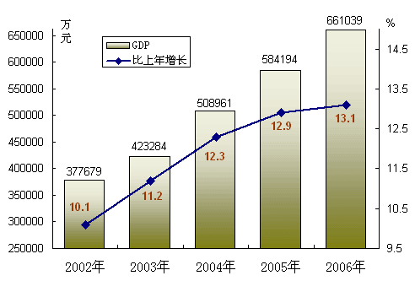

图2 2002—2006年人均地区生产总值及其增长速度
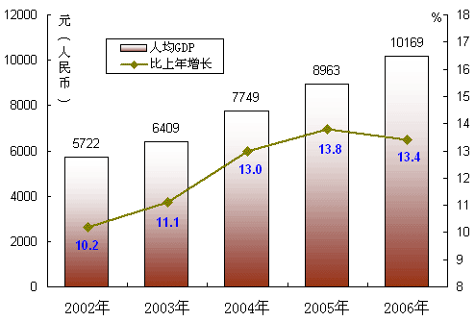
二、农业
全年粮食种植面积53090公顷，比上年增长0.2%；油料种植面积6621公顷，增长4.4%；蔬菜种植面积13106公顷，增长14.5%。
全年完成农林牧渔业总产值207246万元，比上年减少0.1%，其中种植业88305万元，减少4.6%；畜牧业98541万元，增长4.1%。
全年粮食总产量252851吨，比上年减产18.8%；蔬菜产量31.9万吨，增长2.9%；禽蛋产量8452吨，下降0.4%；牛奶产量1366吨，增长12.4%。肉类总产量73665吨，增长6.1%；水产品产量7010吨，增长1.1%。（见表1）
表1 2006年主要农产品产量及其增长速度
产品名称 | 单位 | 产量 | 比上年增长%
粮食 | 吨 | 252851 | -18.8
油料 | 吨 | 13654 | 5.0
蔬菜 | 吨 | 319029 | 2.9
禽蛋 | 吨 | 8452 | -0.4
牛奶 | 吨 | 1366 | 12.4
生猪出栏数 | 万头 | 69.81 | 4.2
肉类总产量 | 吨 | 73665 | 6.1
其中：猪肉 | 吨 | 52360 | 4.2
水产品 | 吨 | 7010 | 1.1
三、工业和建筑业
全部工业实现增加值255171万元，比上年增长28.7%。规模以上工业实现增加值141035万元，增长34.8%（见表2）。新产品产值完成27330万元，增长37.2%；产品销售率达到99.5%，比上年提高1.3个百分点。
图3 2002—2006年工业增加值及其增长速度
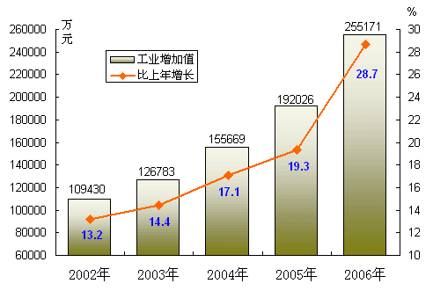
表2 2006年规模以上工业增加值及其增长速度
指标名称 | 增加值  （万元） | 比上年增长  （%）
工业增加值 | 141035 | 34.8
其中：国有企业 | 9067 | 22.6
集体企业 | 2722 | 51.8
股份合作企业 | 991 | 57.2
股份制企业 | 110524 | 31.1
外商及港澳台投资企业 | 2877 | 90.2
其它经济 | 14854 | 75.0
其中：轻工业 | 34285 | 52.7
重工业 | 106750 | 29.3
其中：国有控股企业 | 44467 | 8.7
全县规模以上工业企业原煤产量达到208.5万吨，比上年增长5.3%，火力发电量达70371.7万千瓦小时，增长30.4%；配混合饲料4.9万吨，增长175%；摩托车产量15.46万辆，比上年增长30.7%。（见表3）
表3 2006年规模以上工业企业主要产品产量及其增长速度
产品名称 | 单位 | 产量 | 比上年增长%
原煤 | 万吨 | 208.5 | 5.3
洗煤 | 万吨 | 136.6 | 9.7
火电 | 万千瓦小时 | 70371.7 | 30.4
配混合饲料 | 万吨 | 4.9 | 175.0
精制茶 | 吨 | 10641 | -7.3
纱 | 吨 | 5153 | 42.6
棉布 | 万米 | 79 | 309.3
苎麻布及亚麻布 | 万米 | 525.1 | 114.5
丝 | 吨 | 46.5 | 777.4
丝织品 | 万米 | 155.2 | -19.4
木质家具 | 件 | 21853 | 26.6
焦炭 | 万吨 | 13.67 | 16.9
化学药品原药(化学原料药) | 吨 | 37.54 | -11.2
塑料编织袋 | 万吨 | 1.02 | 207.2
水泥熟料 | 万吨 | 34.14 | 3.4
水泥 | 万吨 | 41.44 | 1.7
砖（折标准砖） | 万块 | 2862.21 | -9.3
日用玻璃制品 | 吨 | 5938 | 98.7
铅 | 吨 | 2076 | 17.2
阀门 | 吨 | 7235 | 117.4
摩托车 | 万辆 | 15.46 | 30.7

全县规模以上工业经济效益综合指数创历史新高，达到157.6%，比上年提高34.5个百分点；实现利税总额38907万元，比上年增长37.2%；总资产贡献率为13.5%，上升2.8个百分点；全员劳动生产率达到66609元/人·年，增长48.3%。（见表4）

表4 2006年规模以上工业企业主要经济效益指标
指标名称 | 单 位 | 2006年 | 比上年增长  (%)
销售产值 | 万元 | 404323 | 43.7
其中：出口交货值 | 万元 | 57621 | 63.3
工业经济效益综合指数 | % | 157.6 | 34.5点
其中：总资产贡献率 | % | 13.5 | 2.8点
资本保值增值率 | % | 135.3 | -7.8点
资产负债率 | % | 49.8 | -6.4点
流动资产周转率 | % | 3.0 | 0.8点
成本费用利润率 | % | 5.0 | 2.4点
全员劳动生产率 | 元/人 | 66609 | 48.3
产品销售率 | % | 99.5 | 1.3点
主营业务收入 | 万元 | 426330 | 49.1
利税总额 | 万元 | 38907 | 37.2
利润总额 | 万元 | 16275 | 127.5
应收款项净额 | 万元 | 48412 | 102.4

全县建筑业实现增加值31118万元，比上年增长6.5%。年末全县具有资质等级的总承包和专业承包建筑业企业37家，从业人员1.86万人。全年建筑企业房屋施工面积173.84万平方米，比上年增长13.2%；房屋建筑竣工面积134.46万平方米，增长42%。

四、固定资产投资
全社会固定资产投资262410万元，比上年增长30.4%。建设与改造投资226193万元，比上年增长40%。全年跨区县项目在荣投资8668万元，其中：通讯业投资1936万元、电力投资1517万元、燃气开采业5215万元。

图4 2002—2006年固定资产投资及其增长速度
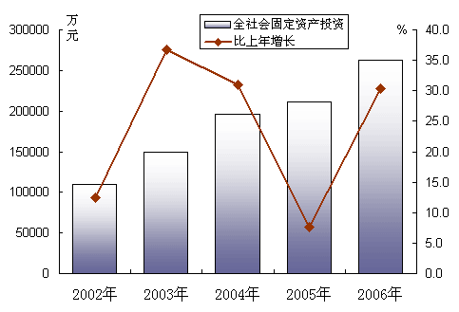
分地区看，城镇投资190814万元，增长21.3%；农村投资71596万元，增长62.6%。 分行业看，工业投资131431万元，占全社会投资总量的50.1%，比上年增长44.7%。房地产开发投资36217元，占全社会投资总量的13.8%，比上年增长3.6%。分经济类型看，公有经济（国有和集体经济）投资61731万元，占全社会投资总量的23.5%，比上年下降2.4%。民营经济投资200679万元，占全社会投资总量的76.5%，比上年增长45.3%。（见表5）
表5 2006年全社会固定资产投资及其增长速度
指标名称 | 2006年  （万元） | 比上年增长  (%)
全社会固定资产投资 | 262410 | 30.4
一、按管理渠道分
建设与改造投资 | 226193 | 34.0
#工业 | 131431 | 44.7
房地产开发投资 | 36217 | 3.6
二、按登记注册类型分
国有经济投资 | 61661 | 14.0
集体经济投资 | 70
私营个体经济投资 | 128973 | 11.0
港澳台经济投资
外商经济投资 | 1500
其他经济投资 | 70206 | 221.3
三、按城乡分
城镇 | 190814 | 21.3
农村 | 71596 | 62.6
#非农户 | 40096 | 121.4
农户 | 31500 | 21.5

全年商品房施工面积110.03万平方米，增长42.3%，竣工面积29.77平方米，下降16.5%；商品房销售面积43.35万平方米，下降15%，销售额47920万元，增长6.8%，其中住宅销售额增长11%，占商品房销售额的83.6%。

五、国内贸易
全年实现社会消费品零售总额219277万元，比上年增长15.1%。
图5 2002—2006年社会消费品零售总额及其增长速度
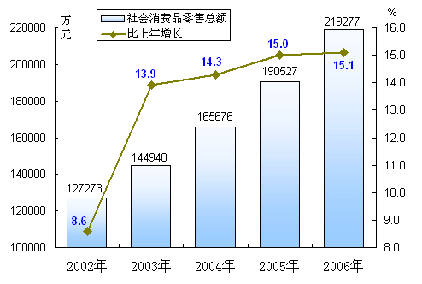
分城乡看，县级社会消费品零售额90421万元，增长15.7%；县以下社会消费品零售额128856万元，增长14.6%。分行业看，批发零售业零售额168525万元，增长14.7%；住宿和餐饮业零售额44358万元，增长17.2%；其他行业零售额6394万元，增长11.9%。（见表6）
表6 2006年社会消费品零售总额主要分类情况
指标名称 | 2006年  （万元） | 比上年增长  (%)
社会消费品零售总额 | 219277 | 15.1
一、按单位所在地分组
1、县 | 90421 | 15.7
2、县以下 | 128856 | 14.6
二、按行业分组
1、批发和零售业 | 168525 | 14.7
2、住宿和餐饮业 | 44358 | 17.2
3、其它 | 6394 | 11.9

六、对外经济
到年底全县拥有自营进出口权企业22家，全年外贸出口创历史新高，实现3343万美元，同比增长40.2%。其中：夏布类出口1264万美元，茶叶类出口577万美元，冻猪肉出口227万美元。
图6 2002—2006年出口总额及其增长速度
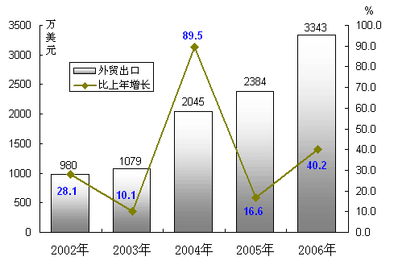
合同外资金额1560万美元，实际利用外商直接投资400万美元；实际利用重庆市外境内资金34890万元，增长30.4%。其中千万元以上的项目29445万元、千万元以下的项目5445万元。

七、交通、邮电和旅游
全年公路客运量完成1430万人次，比上年增长10.8%；公路旅客周转量48314万人公里，增长19.5%；公路货运量完成170万吨，增长0.6%；公路货物周转量6506万吨公里，增长11%。年末全县机动车（不含摩托车）拥有量达到31082辆，其中：载客车1604辆，货车3151辆。摩托车26127辆。到年底，全县拥有城市公共汽车营运车40辆，出租汽车90辆。
年底全县公路总里程1605.371公里。按行政等级划分：国道（高速公路）29.8公里，省道33.509公里，县道316.201公里，乡道341.276公里、村道873公里、专用公路11.585公里。
全年完成邮电业务总量18450万元，比上年增长2.2%。其中，邮政业务总量2279万元，增长29.6%；电信业务总量16171万元，下降0.7%。全年新增固定电话用户0.47万户，年末达到13.92万户。移动电话用户年末数12.4万户。年末全县固定及移动电话用户总数达到26.32万户。电话普及率达到40.5部/百人。
图7 2002—2006年年末电话用户数
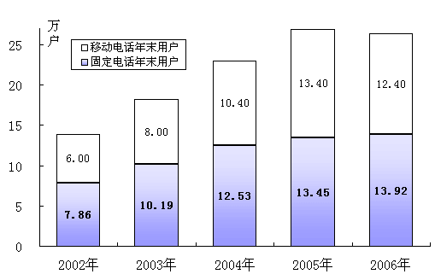

旅游产业出现新亮点。以“一城一都一镇一湖”为突破口，整合了全县旅游、文化、民俗资源，打造了“魅力荣昌游”线路。路孔古镇、荣隆麻雀岩湖等景区已具雏形。折扇、陶器、牛角等旅游商品推陈出新，名气远扬。

八、财政、金融
全年，县域财政总收入达到57037万元，比上年增加16206万元，增长39.7%。全县地方财政收入达到33198万元，比上年增长50.3%，其中一般性财政收入27289元，增长33.2%，占地方财政收入的82.2%。在一般性财政收入中，增值税、营业税、企业所得税、个人所得税等主要税种分别实现4764、3103、1354和985万元，比上年分别增长了26.6%、35.7%、79.6%和27.6%。
全年地方财政支出72624万元，比上年增长59.1%，其中一般性财政支出66737万元，增长49.3%。教育事业、社会保障、城市维护分别支出15733、1432和2946万元，分别增长58.6%、92%和38.2%。基本建设支出2436万元，增长39.8%。
图8 2002—2006年地方财政财收入及其增长速度
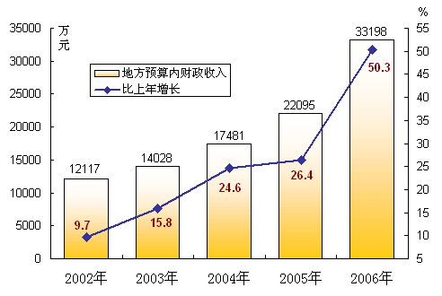

年末全县金融机构人民币存款余额达到602632万元，年初增长20.8％；城乡居民储蓄存款余额462072万元，比上年末增长15.4％。金融机构人民币贷款余额达到171347万元，比上年末下降0.3％；其中银行贷款59063万元，比年初下降9.5%。
图9 2002—2006年城乡居民人民币储蓄存款余额及其增长速度
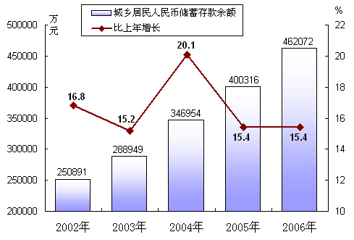

九、城市建设
县城建设步伐明显加快。按照县城总体规划，大力实施“北拓、东扩、西进”的城市发展战略，完成了海棠大道、昌州大道、宝城路、学院路等干道建设，实施了白水桥片区道路工程，启动了县体育馆和东西、南北干道建设工程。
“三创”工作圆满完成。2006年投入资金7000多万元，实施“三化”工程，完成了城区道路21万多平方米的“泥改油”工程，增添了城市公用设施，实施了城市绿化工程，开工建设城市污水处理厂和生活垃圾处理场，城市基础设施得到进一步改善。实行规划、建设与管理相结合，严管重罚，城市管理水平显著提高，人居环境得到进一步提升，“三创”工作顺利通过验收。

十、教育、卫生
年末全县职业中学2所，普通中学39所（含5所高完中），小学211所。职业高中招生1792人、在校生4136人、毕业生901人、教职工266人、专任教师190人；普通中学招生14041人、在校生39594人、毕业生12981人、教职工2900人、专任教师2429人；小学招生8838人、在校生54689人、毕业生9294人、教职工3060人、专任教师2709人。全年全县中学的毛入学率为98.01%，小学的入学率为100%。小学、初中、高中毕业班毕业率均为100%；初中的流失率为2.06%，比去年下降0.88个百分点；小学的流失率为-0.17%，降低1.15个百分点。
图10 2002—2006年各类教育招生人数
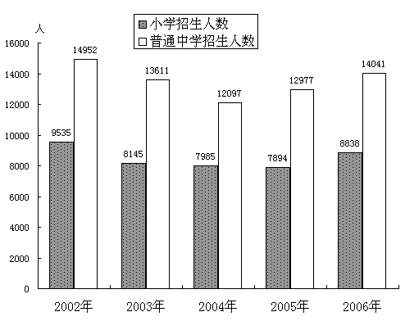

到年末，全县共有卫生机构28个（不含诊所、医务室、卫生所及社区卫生服务站和村卫生室），其中：医院5个、卫生院19个。拥有卫生机构床位数1361张，卫生机构人员总数1998人，其中卫生技术人员1678人、管理人员155人。卫生技术人员中执业医师492人、执业助理医师271人、注册护士422人、药剂人员140人。全县共有诊所、医务室、卫生所及社区卫生服务站123个，总人数141人；村卫生室195个，执业（助理）医师174人、乡村医生和卫生员641人。2006年，全县401563人农民参加农村新型合作医疗，参合率为61.14%，全年补偿农村合作医疗1160.32万元。518695人农民参加了2007年度的农村新型合作医疗，参合率达到78.98%。

十一、人口、人民生活和社会保障
年末全县常住人口64.92万人，其中城镇人口21.4万人，城镇化率达到33%，比上年提高1.5个百分点。按户籍人口统计（公安局人口年报），年末全县总人口为822309人，比上年末增加2441人；人口性别比（以女性为100，男性对女性的比例）为105.9；全年出生人口8021人，其中男性4163人、女性3858人，出生率为9.8‰；死亡人口4766人，其中男性2828人、女性1938人，死亡率为5.8‰；自然增长率为4‰。（见表7）
表7 2006年户籍人口数及其构成
指标名称 | 年末数  （人） | 比 重  （%）
户籍总人口 | 822309 | 100.0
其中：非农业人口 | 166746 | 20.3
农业人口 | 655563 | 79.7
其中：男性 | 422929 | 51.4
女性 | 399380 | 48.6
其中：18岁以下 | 153644 | 18.7
18-35岁 | 219739 | 26.7
35-60岁 | 329487 | 40.1
60岁及以上 | 119439 | 14.5
全年城镇单位职工平均工资达到14906元，比上年增加2397元，增长19.2%。城镇居民人均可支配收入达到9728元，未扣除价格因素增长9.8%。农村居民人均纯收入3488元，比上年增加62元，增长1.8%。其中人均工资性收入1311元，比上年增长10.5%；人均家庭经营收入2033元，减少3%；人均转移性收入144元，增长2.2%；人均生活消费支出2463元，增长7.7%，其中用于衣着、居住、交通通讯、医疗保健等消费分别增长5.2%、5.5%、10%和32.7%。农村居民人均住房面积33.89平方米，比上年增加1.3平方米。农村居民平均每百户家庭拥有彩色电视机88台，电话机77台，移动电话机38台，洗衣机26台。
图11 2002—2006年农村居民人均纯收入及其增长速度
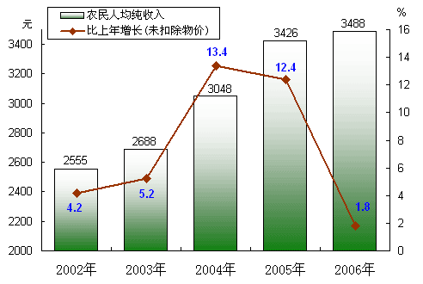
社会保障体系不断完善。社会保险事业有新的发展，养老保险参保人数达到 5.1万人，医疗保险参保人数达到 4万人，工伤保险参保人数达到 2.6万人，生育保险参保人数达到 4828 人，失业保险参保人数达到 10200人，低保常年救助城镇贫困人口1.46万人。财政救助资金预算逐年增加，城乡社会救助体系基本建立。就业和再就业跃上新台阶，城镇登记失业率控制在3.82% 。全县住房公积金余额达到2.2亿元，廉租房工作实现了市政府下达的目标。

注：
1.本公报为初步统计数。
2.地区生产总值、各产业增加值、总产值绝对数按现价计算，增长速度按可比价计算。
3、邮电业务总量完成额和增长速度按现价计算，电话普及率按常住人口计算。

